KLASA VIII

18.05.2020r.
NOWY DZIAŁ: TERMODYNAMIKA

Temat: ENERGIA WEWNĄTRZNA I TEMPERATURA.
1. Przeczytaj uważnie temat lekcji ze stron 226 - 231 w podręczniku.
2. Obejrzyj film:
https://www.youtube.com/watch?v=GNu7l5XDKXU
3. Zapoznaj się z treścią e-podręcznika
https://epodreczniki.pl/a/temperatura-i-jej-zwiazek-z-energia-kinetyczna-czasteczek/DEGL3qQup

- Wielkość fizyczna zwana temperaturą związana jest ze średnią energią kinetyczną atomów i cząsteczek – dwa ciała mają taką samą temperaturę, jeśli średnia energia kinetyczna ich atomów lub cząsteczek jest taka sama. Ciała o wyższej temperaturze mają większą wartość średniej energii kinetycznej atomów i cząsteczek.
- W skali Kelvina (zwanej też bezwzględną skalą temperatur) temperatura jest wprost proporcjonalna do średniej energii kinetycznej atomów lub cząsteczek.
- W skali Celsjusza punktem zerowym jest temperatura, w której woda zamarza, a 100 stopni oznacza temperaturę, w której woda wrze przy normalnym ciśnieniu atmosferycznym.
- Zero kelwinów (inaczej zero bezwzględne) jest najniższą możliwą temperaturą w przyrodzie, w tej temperaturze średnia energia kinetyczna atomów i cząsteczek jest równa zero (atomy i cząsteczki są w bezruchu).
- Temperaturę odczytaną w stopniach Celsjusza przeliczamy na kelwiny poprzez dodanie liczby 273
T _{Kelvina}= t _{Celsjusza}+273

t _{Celsjusza} = T _{Kelvina} -273

Przykład:
25⁰C= (25+273)K = 298 K
400 K= (400-273)⁰C= 127⁰C
- Różnica temperatur ma taką samą wartość zarówno skali Celsjusza, jak i w skali bezwzględnej.

4. Wykonaj notatkę możesz posiłkować się „to najważniejsze” ze str. 231
5. Zadanie do przepisania w zeszycie:
Temperatura na zewnątrz budynku wynosi –5°C, a w pokoju 22°C.
Różnica temperatur to 22°C−(−5°C)=27°C
Ile to kelwinów? Przeprowadźmy obliczenia:
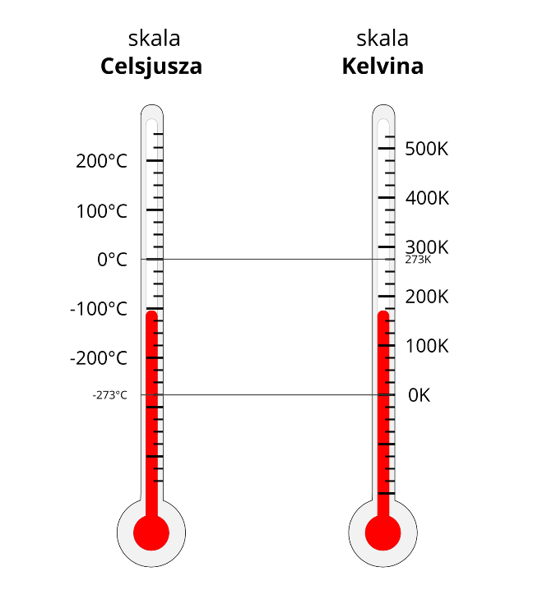
(22+273) K–(–5+273) K=(22+273+5–273) K=27 K
Widzimy, że jeden stopień na skali temperatur Celsjusza jest zawsze równy jednemu kelwinowi. Skala Kelvina jest oparta na skali Celsjusza i jedyna różnica między nimi polega na przesunięciu wartości liczbowych w obydwu skalach względem siebie o stałą wartość.
Pamiętaj o twórcach trzech skal temperatur
KELVIN, FAHRENHEIT, CELSJUSZ

ZADANIA
Wykonaj zadania 1,2,3,4,5 podręcznik str. 231-232.
Poproszę o przesłanie zdjęcia zadania 3 najpóźniej do dnia 19 maja.

21.05.2020r.
Temat: ZMIANY ENERGII WEWNTĘTRZNEJ W WYNIKU PRACY I PRZEPŁYWU CIEPŁA

1. Przeczytaj uważnie temat lekcji ze stron 233 - 236 w podręczniku.
2. Obejrzyj film:
https://www.youtube.com/watch?v=R0ljRiA3byQ

3. Zapoznaj się z treścią e-podręcznika
https://epodreczniki.pl/a/energia-wewnetrzna-cieplo-zmiany-energii-wewnetrznej-spowodowane-wykonywaniem-pracy-i-przeplywem-ciepla/DftmAW6ae
4. Wykonaj notatkę możesz wykorzystać się „to najważniejsze” ze str. 236
- Energia wewnętrzna ciała to suma energii kinetycznych i potencjalnych wszystkich atomów lub cząsteczek tworzących to ciało.
- Wartość energii wewnętrznej zależy od:
- liczby atomów lub cząsteczek tworzących to ciało – więcej cząsteczek to więcej składników sumy;
- temperatury ciała – wyższa temperatura to większa wartość średniej energii kinetycznej cząsteczek;
- rodzaju substancji i stanu jej skupienia – wielkość energii potencjalnej pochodzącej od oddziaływań międzycząsteczkowych zmienia się wraz ze stanem skupienia i jest różna w przypadku różnych substancji.
- Pierwsza zasada termodynamiki głosi, że zmiany energii wewnętrznej ciała wywoływane są pracą oraz cieplnym przepływem energii. Całkowita zmiana energii wewnętrznej jest sumą zmian wywołanych pracą i wymianą ciepła z otoczeniem.
- Praca wykonana przez ciało przeciwko sile tarcia może spowodować wzrost jego energii wewnętrznej. Przykładem takiej sytuacji może być pocieranie rąk lub rozniecanie ognia metodą pocierania o siebie dwóch odpowiednio przygotowanych suchych drewienek

5. Pierwsza zasada termodynamiki
Jeżeli praca wykonana nad ciałem prowadzi w całości do przyrostu energii wewnętrznej, to całkowity przyrost energii wewnętrznej ciała jest równy sumie pracy wykonanej nad ciałem i pobranego ciepła.

∆E_{w} = W + Q

Gdzie: ∆E_{w} – zmiana energii wewnętrznej W – praca wykonana nad ciałem Q – ilość ciepła pobranego przez ciało
Jednostką jest Dżul 1J

6. ZADANIE
Wykonaj zadania 1,2podręcznik str. 236-237.
Poproszę o przesłanie zdjęcia notatki najpóźniej do dnia 24 maja.

